Информация о проведенных мероприятиях по профилактике терроризма и экстремизма в МБОУ «ООШ с.Новый-Замай-Юрт» 14.05.2024г.

14.05.2024г.в МБОУ «ООШ с.новый-Замай-Юрт» классным руководителем 9 класса Адамовой М.С.проведена профилактическая акция с раздачей информационных листовок «Мы против террора» по профилактике терроризма в молодежной среде».Охват 16 обучающихся.

Ссылка с сайта на публикацию:

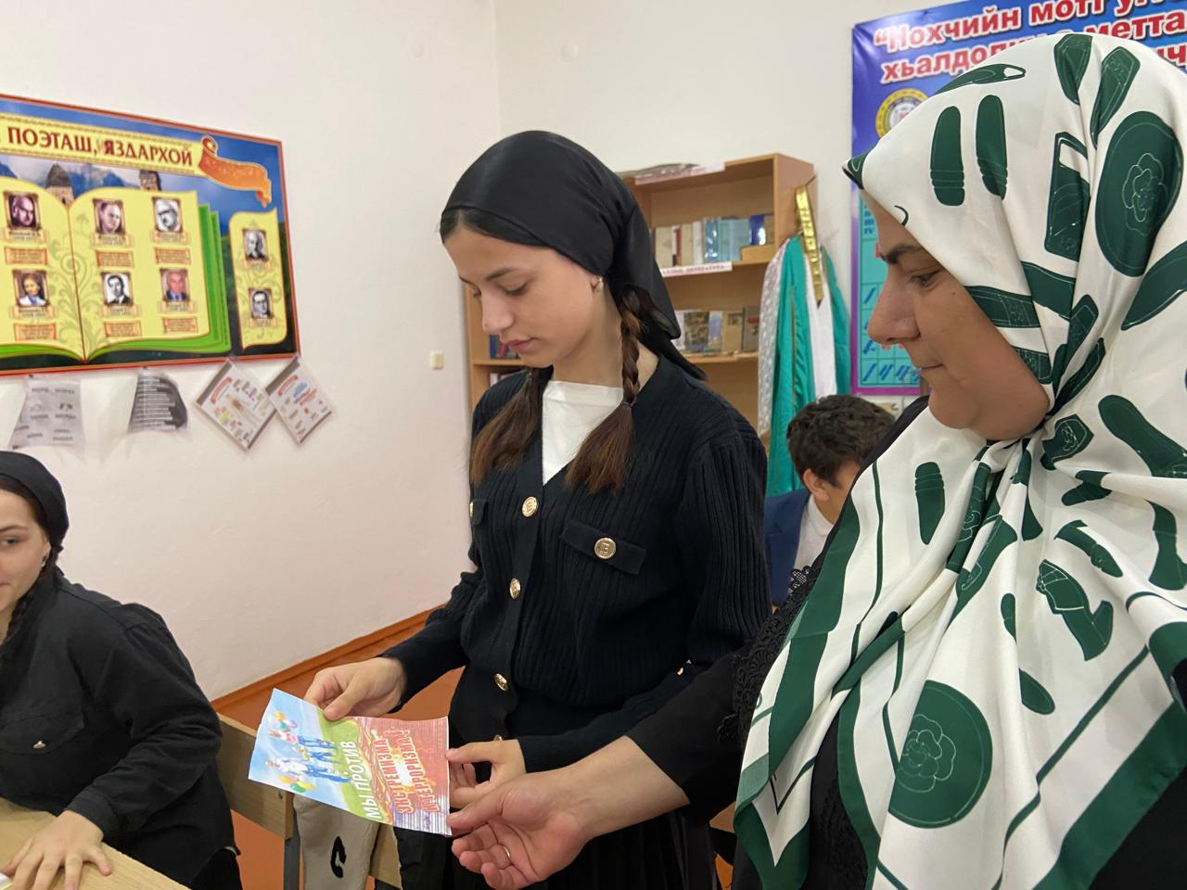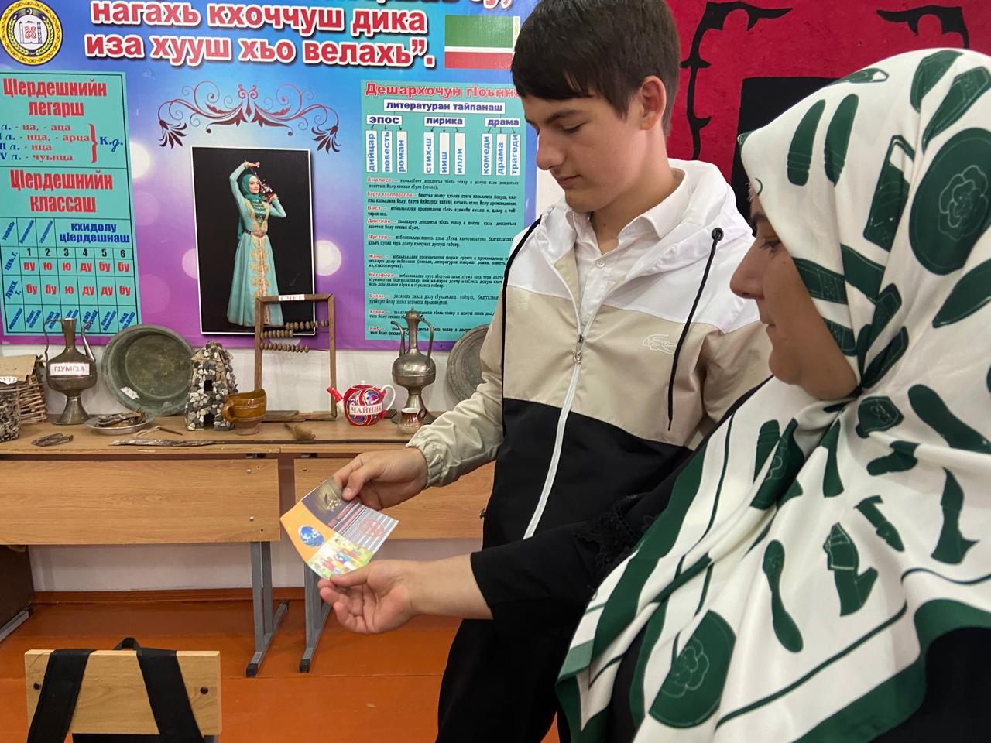

Зам по ВР Сайтханова А.В.